Қазақстандық жас жазушылар мен ақындар үшін Президенттік арнаулы әдеби сыйлық тағайындау қағидаларын бекіту туралы
Қазақстан Республикасы Үкіметінің 2022 жылғы 5 желтоқсандағы № 977 қаулысы.
ЗҚАИ-ның ескертпесі!
Осы қаулы 01.01.2023 ж. бастап қолданысқа енгізіледі
"Қазақстандық жас жазушылар мен ақындар үшін Президенттік арнаулы әдеби сыйлық тағайындау туралы" Қазақстан Республикасы Президентінің 2022 жылғы 22 маусымдағы № 940 Жарлығының 2-тармағының 1) тармақшасына сәйкес Қазақстан Республикасының Үкіметі ҚАУЛЫ ЕТЕДІ:
1. Қоса беріліп отырған Қазақстандық жас жазушылар мен ақындар үшін Президенттік арнаулы әдеби сыйлық тағайындау қағидалары бекітілсін.
2. Осы қаулы 2023 жылғы 1 қаңтардан бастап қолданысқа енгізіледі және ресми жариялануға тиіс.
Қазақстан Республикасының  Премьер-Министрі | Ә. Смайылов
Қазақстан Республикасы
Үкіметінің
2022 жылғы 5 желтоқсандағы
№ 977 қаулысымен
бекітілген
Қазақстандық жас жазушылар мен ақындар үшін Президенттік арнаулы әдеби сыйлық тағайындау қағидалары
1. Осы Қазақстандық жас жазушылар мен ақындар үшін арнайы Президенттік әдеби сыйлық тағайындау қағидалары (бұдан әрі – Қағидалары) "Қазақстандық жас жазушылар мен ақындар үшін Президенттік арнаулы әдеби сыйлық тағайындау туралы" Қазақстан Республикасы Президентінің 2022 жылғы 22 маусымдағы № 940 Жарлығына сәйкес әзірленді және қазақстандық жас жазушылар мен ақындар үшін Президенттік арнаулы әдеби сыйлық тағайындау тәртібін айқындайды.
2. Қазақстандық жас жазушылар мен ақындарға мемлекеттік қолдау көрсету мақсатында қазақстандық жас жазушылар мен ақындар үшін Президенттік арнаулы әдеби сыйлық (бұдан әрі – Президенттік сыйлық) келесі номинациялар бойынша жыл сайын тағайындалады:
1) "Проза";
2) "Поэзия";
3) "Драматургия";
4) "Балалар әдебиеті".
3. Өтінімдерді қабылдау аяқталған кезде 18 бен 35 жас аралығындағы Қазақстан Республикасының азаматтары болып табылатын, бұрын халықаралық және ұлттық байқауларға қатыспаған туындылары бар, қазақстандық әдебиетті дамыту үшін шығармашылық әлеуеті бар жас жазушылар мен ақындар Президенттік сыйлыққа үміткер бола алады.
Президенттік сыйлық әр номинация бойынша бір үміткерге ғана тағайындалады. Сыйлықты қайта тағайындауға жол берілмейді. Бір үміткерді Президенттік сыйлық алуға біреуден артық номинацияға ұсынуға болмайды.
Ескерту. 3-тармаққа өзгеріс енгізілді - ҚР Үкіметінің 25.05.2023 № 399 (алғашқы ресми жарияланған күнінен кейін күнтізбелік он күн өткен соң қолданысқа енгізіледі) қаулысымен.
4. Президенттік сыйлықты Қазақстан Республикасы Мәдениет және ақпарат министрлігінің (бұдан әрі – уәкілетті орган) жанынан құрылған Президенттік сыйлықты тағайындау жөніндегі комиссияның (бұдан әрі – комиссия) шешімі негізінде Қазақстан Республикасы Үкіметінің ұсынысымен Қазақстан Республикасының Президенті табыстайды.
Комиссия Қазақстан Республикасы Президенті Әкімшілігінің, уәкілетті органның және шығармашылық интеллигенцияның өкілдерінен құрылады.
Комиссияның құрамы мен Ережесі уәкілетті органның бұйрығымен бекітіледі.
Комиссия мүшелерінің жалпы саны 13 адамнан кем болмауға және тақ санды құрауға тиіс.
Комиссияны төраға, ал ол болмаған жағдайда төрағаның орынбасары басқарады.
Ескерту. 4-тармақ жаңа редакцияда - ҚР Үкіметінің 04.10.2023 № 866 қаулысымен.
5. Президенттік сыйлықты алуға өтінімдерді қабылдау туралы хабарландыру өтінімдерді қабылдау мерзімі басталғанға дейін кемінде үш ай бұрын уәкілетті органның интернет-ресурсында орналастырылады.
6. Сыйлықты алуға өтінімдерді қабылдау туралы хабарланған сәттен басталады және оны салтанатты жағдайда тапсырғанға дейін кемінде үш ай қалғанда аяқталады.
7. Жас жазушылар мен ақындар күнтізбелік жылдың 30 маусымына дейінгі мерзімде уәкілетті органға қағаз және электрондық түрде мынадай құжаттарды жібереді:
1) осы Қағидаларға 1-қосымшаға сәйкес нысан бойынша Президенттік сыйлық алуға өтінім;
2) үміткердің жеке куәлігінің көшірмесі;
3) Қазақстан Жазушылар одағының Президенттік сыйлыққа үміткерге шығармашылық мінездемесі;
4) Президенттік сыйлыққа үміткер жариялаған немесе үміткер туралы мақалалардың, жарияланымдардың көшірмелері (бар болса);
5) екінші деңгейдегі банкте банктік шотының бар екенін растайтын анықтаманың көшірмесі;
6) үміткердің жетістіктерін айғақтайтын өзге де материалдар (бар болса).
Уәкілетті орган Президенттік сыйлыққа үміткерден келіп түскен құжаттарды қабылдайды және үш күн ішінде тіркейді.
Егер құжаттар топтамасы толық ұсынылмаған жағдайда уәкілетті орган өтінімді алған күннен бастап 5 (бес) жұмыс күнінен кешіктірілмейтін мерзімде Президенттік сыйлыққа үміткерлерге өтінімді осы тармақтың бірінші бөлігінде көрсетілген талаптарға сәйкес келтіру қажеттігі туралы хабарламаны оның табыс етілгені туралы хабардар ету арқылы тапсырыс хатпен немесе олардың электрондық мекенжайларына жібереді.
Президенттік сыйлыққа үміткерлер хабарламаны алған күннен бастап 3 (үш) жұмыс күні ішінде жетіспейтін құжаттарды қағаз және электронды түрде уәкілетті органға ұсынады.
Уәкілетті орган ескертулер ескеріліп пысықталған өтінімдерді комиссия қарауына ұсынады.
Өтінім хабарламада көрсетілген мерзімде осы тармақтың бірінші бөлігінде көрсетілген талаптарға сәйкес келтірілмеген жағдайда уәкілетті орган 3 (үш) жұмыс күні ішінде Президенттік сыйлық алуға өтінімді қайтарады.
Ескерту. 7-тармаққа өзгеріс енгізілді - ҚР Үкіметінің 25.05.2023 № 399 (алғашқы ресми жарияланған күнінен кейін күнтізбелік он күн өткен соң қолданысқа енгізіледі) қаулысымен.
8. Президенттік сыйлық тағайындауға ұсынылған кандидатураларды комиссия екі кезеңде қарайды.
Бірінші кезеңде жан-жақты қарау мақсатында комиссия мүшелерінің қатарынан "Проза", "Поэзия", "Драматургия" және "Балалар әдебиеті" бағыттары бойынша 4 секция құрылады. Секция жұмысында Президенттік сыйлыққа ұсынылған кандидаттардың осы Қағидалардың 3-тармағының талаптарына сәйкестігі анықталады.
Секция жұмысын комиссия мүшелерінің қатарынан оның төрағасы бекітетін жетекші басқарады.
Секциялардың отырыстары хаттамамен ресімделеді, қатысып отырған комиссия мүшелері қол қояды және комиссияның қорытынды отырысына қарауға беріледі.
Екінші кезеңде комиссия Президенттік сыйлық тағайындау туралы шешім қабылдайды.
9. Комиссияның Президенттік сыйлық берілетін кандидатураны бекіту туралы шешімі комиссия отырысында қарапайым көпшілік дауыспен ашық дауыс беру арқылы қабылданады. Егер отырысқа комиссия мүшелерінің үштен екісінен астамы қатысса, ол заңды деп есептеледі.
10. Хаттама жобасы мен негіздемесі бар хабарлама хаттамаға қол қойылғанға дейін 3 (үш) жұмыс күнінен кешіктірілмейтін мерзімде Президенттік сыйлыққа үміткерлерге оның табыс етілгені туралы хабардар етілетін тапсырыс хатпен немесе олардың электронды мекенжайларына жіберіледі.
Президенттік сыйлыққа үміткерлер хаттама жобасы бар хабарламаны алған күннен бастап 2 (екі) жұмыс күнінен кешіктірілмейтін мерзімде хаттама жобасына қарсылық білдіруге болады.
Комиссия шешімі хаттамамен ресімделеді және оған қатысқан комиссия мүшелері қол қояды.
Хаттамада Президенттік сыйлық алуға кандидатуралар және себептері көрсетіліп, Президенттік сыйлық берілмейтін кандидатуралар көрсетіледі.
11. Уәкілетті орган жылына бір рет Президенттік сыйлық алуға ұсынылатын тұлғаларға Қазақстан Республикасының Президенті Президенттік сыйлық тағайындау туралы актісінің жобасын Қазақстан Республикасының Үкіметіне комиссия хаттамасының көшірмесімен қоса күнтізбелік жылдың 1 қарашасынан кешіктірмей енгізеді.
12. Қазақстан Республикасының Үкіметі Қазақстан Республикасы Президентінің Президенттік сыйлық тағайындау туралы актісінің жобасын қарап, Қазақстан Республикасы Президентінің Әкімшілігіне күнтізбелік жылдың 1 желтоқсанынан кешіктірмей енгізеді.
13. Президенттік сыйлықты тағайындау туралы шешім Қазақстан Республикасы Президентінің Жарлығы шығарылған сәттен бастап күшіне енеді және бұқаралық ақпарат құралдарында жарияланады.
Ескерту. 13-тармақ жаңа редакцияда - ҚР Үкіметінің 25.05.2023 № 399 (алғашқы ресми жарияланған күнінен кейін күнтізбелік он күн өткен соң қолданысқа енгізіледі) қаулысымен.
14. Президенттік сыйлыққа ие болған тұлғаларға "Қазақстандық жас жазушылар мен ақындар үшін Президенттік арнаулы әдеби сыйлықтың лауреаты" атағы беріледі, осы Қағидаларға 2-қосымшадағы сипаттамаға сәйкес диплом, төсбелгі және ақшалай сыйақы тапсырылады.
Президенттік сыйлықтың лауреатына ақшалай сыйақының мөлшерін комиссия ол берілетін жылы тиісті қаржы жылына арналған республикалық бюджетте көзделген сомалар шегінде айқындайды.
Президенттік сыйлықпен марапаттау рәсімі күнтізбелік жылдың оныншы желтоқсанына дейін салтанатты жағдайда өткізіледі.
Уәкілетті орган ақшалай сыйақыны күнтізбелік жылдың жиырмасыншы желтоқсанынан кешіктірілмейтін мерзімде Президенттік сыйлық лауреатының банктік шотына аударады.
Ескерту. 14-тармақ жаңа редакцияда - ҚР Үкіметінің 25.05.2023 № 399 (алғашқы ресми жарияланған күнінен кейін күнтізбелік он күн өткен соң қолданысқа енгізіледі) қаулысымен.
Қазақстандық жас жазушылар
мен ақындар үшін Президенттік
арнаулы әдеби сыйлық
тағайындау қағидаларын бекіту
туралы қағидаларға
1-қосымша
Нысан
Қазақстандық жас жазушылар мен ақындар үшін Президенттік арнаулы әдеби сыйлықты алуға өтінім
1. Тегі __________________________________________________________
Аты ____________________________________________________________
Әкесінің аты (бар болса) __________________________________________
2. Туған жылы, айы, күні __________________________________________
3. Номинация ___________________________________________________
5. Білімі ________________________________________________________
6. Ғылыми дәрежесі, ғылыми атағы (бар болса) _______________________
7. Қазіргі қызметі (кандидаттың жұмыс орны, лауазымы/оқу орны)
________________________________________________________________
8. Еңбек өтілі ____________________________________________________
9. Тұратын мекен – жайы__________________________________________
10. Байланыс телефоны ___________________________________________
11. Электрондық поштасы_________________________________________
Қазақстандық жас жазушылар мен ақындар үшін Президенттік арнаулы әдеби сыйлық тағайындау қағидаларының 7-тармағына сәйкес, өтінімге қоса беретін құжаттарының тізбесі:
1.
2.
3.
4.
5.
6.
Кандидат __________________ _____________________________
(қолы) Тегі, аты, әкесінің аты (бар болса)
20__ жылғы "___" _________
Қазақстандық жас жазушылар
мен ақындар үшін Президенттік
арнаулы әдеби сыйлық
тағайындау қағидаларын бекіту
туралы қағидаларға
2-қосымша
Қазақстандық жас жазушылар мен ақындар үшін Президенттік арнаулы әдеби сыйлық лауреатының дипломы мен төсбелгісінің сипаттамасы
1. Қазақстандық жас жазушылар мен ақындар үшін Президенттік арнаулы әдеби сыйлық лауреатының дипломы (бұдан әрі – диплом):
1) көлемі 330 х 115 мм қатты мұқабадан;
2) көлемі 320 х 110 мм жапсырма беттен тұрады.
Дипломның мұқабасы Қазақстан Республикасының Мемлекеттік Туы түстес былғарыдан жасалады.
Дипломның мұқабасында алтын түспен бедерленіп салынған:
1) үстіңгі жағында – Қазақстан Республикасының Мемлекеттік Елтаңбасы;
2) Мемлекеттік Елтаңбадан төмен – мемлекеттік тілде:
"Қазақстандық жас жазушылар мен ақындар үшін Президенттік арнаулы әдеби сыйлық лауреатының
ДИПЛОМЫ" деген жазу орналасады (Қазақстандық жас жазушылар мен ақындар үшін Президенттік арнаулы әдеби сыйлық лауреатының дипломы мен төсбелгісінің сипаттамасына (бұдан әрі – сипаттама) 1-қосымша).
2. Жапсырма бет қорғау дәрежелері бар көгілдір түсті арнайы қағазда баспаханалық тәсілмен басып шығарылады.
Жапсырма беттің беткі жағында:
1) үстіңгі жағында – Қазақстан Республикасының Мемлекеттік Елтаңбасы;
2) Мемлекеттік Елтаңбадан төмен мемлекеттік тілде:
"Қазақстандық жас жазушылар мен ақындар үшін
Президенттік арнаулы әдеби сыйлық лауреатының
ДИПЛОМЫ" деген жазу болады (сипаттамаға 2-қосымша).
Жапсырма беттің ішкі жағының екі бетінде де ортасында Қазақстан Республикасы Мемлекеттік Елтаңбасының бейнесі фон ретінде салынған.
Жапсырма беттің ішкі сол жақ бетінде мемлекеттік тілде:
Қазақстандық жас жазушылар мен ақындар үшін Президенттік арнаулы әдеби сыйлық үшін:
"Қазақстан Республикасы Президентінің
жылғы № Жарлығымен
"жұмыстың атауы"
жұмысы үшін
ТЕГІ, АТЫ, ӘКЕСІНІҢ АТЫ (бар болса)
ҚАЗАҚСТАНДЫҚ ЖАС ЖАЗУШЫЛАР МЕН АҚЫНДАР ҮШІН _____ ЖЫЛҒЫ ПРЕЗИДЕНТТІК АРНАУЛЫ ӘДЕБИ СЫЙЛЫҚ БЕРІЛДІ" деген мәтін басылған.
Қазақстандық жас жазушылар мен ақындар үшін Президенттік арнаулы әдеби сыйлық үшін:
Төменде:
"Қазақстан Республикасының
Президенті ___________" деген сөздер орналасқан.
Оның төменгі сол жағында дипломның нөмірі көрсетіледі.
Дипломның жапсырма бетінің ішкі оң жағында орыс тілінде:
"Указом Президента Республики Казахстан
от _______ года №
ПРИСУЖДЕНА
СПЕЦИАЛЬНАЯ ПРЕЗИДЕНТСКАЯ ЛИТЕРАТУРНАЯ ПРЕМИЯ ДЛЯ МОЛОДЫХ КАЗАХСТАНСКИХ ПИСАТЕЛЕЙ И ПОЭТОВ _____ ГОДА
за работу "наименование работы"
ФАМИЛИЯ ИМЯ ОТЧЕСТВО" деген мәтін басылған.
Төменде:
"Президент
Республики Казахстан _________" деген сөздер болады.
Оның төменгі сол жағында дипломның нөмірі көрсетіледі.
3. Жас жазушылар мен ақындар үшін Президенттік арнаулы сыйлық лауреатының төсбелгісі алтын жалатылған жезден диаметрі 25 мм, ені 2 мм шеңбер түрінде жасалып, төрбұрышты тағанға ілмешекпен бекітілген.
Өлшемі 25 мм х 15 мм болатын тағанға Қазақстан Республикасының Мемлекеттік Туы түстес қатқыл лента, тағанның сыртқы жағында визорлы бекіткіші бар түйреуіш бекітілген.
Төсбелгінің беті жылтыр беткі жағында: алтын күн, шаңырақ және кітап бейнеленген бұдыр бедер бар.
Төсбелгінің сыртқы жағында:
Қазақстандық жас жазушылар мен ақындар үшін Президенттік арнаулы әдеби сыйлық үшін:
"ҚАЗАҚСТАНДЫҚ ЖАС ЖАЗУШЫЛАР МЕН АҚЫНДАР ҮШІН ПРЕЗИДЕНТТІК АРНАУЛЫ ӘДЕБИ СЫЙЛЫҚТЫҢ ЛАУРЕАТЫ" деген бедерлі жазу және нөмір бар (сипаттамаға 3-қосымша).
Қазақстандық жас жазушылар
мен ақындар үшін Президенттік
арнаулы әдеби сыйлық
лауреатының дипломы мен
төсбелгісінің сипаттамасына
1-ҚОСЫМША
Қазақстандық жас жазушылар мен ақындар үшін Президенттік арнаулы әдеби сыйлық лауреаты дипломының БЕЙНЕСІ (жапсырмалы парақтың беткі жағы)

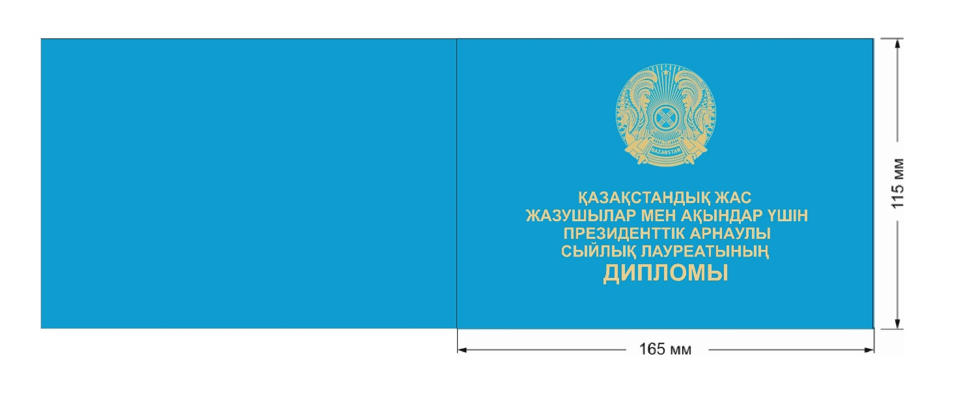

Қазақстандық жас жазушылар
мен ақындар үшін Президенттік
арнаулы әдеби сыйлық
лауреатының дипломы мен
төсбелгісінің сипаттамасына
2-ҚОСЫМША
Қазақстандық жас жазушылар мен ақындар үшін Президенттік арнаулы әдеби сыйлық лауреаты дипломының БЕЙНЕСІ (жапсырма беттің беткі жағы)

Қазақстандық жас жазушылар мен ақындар үшін Президенттік арнаулы әдеби сыйлық лауреаты дипломының БЕЙНЕСІ (жапсырма беттің ішкі жағы)

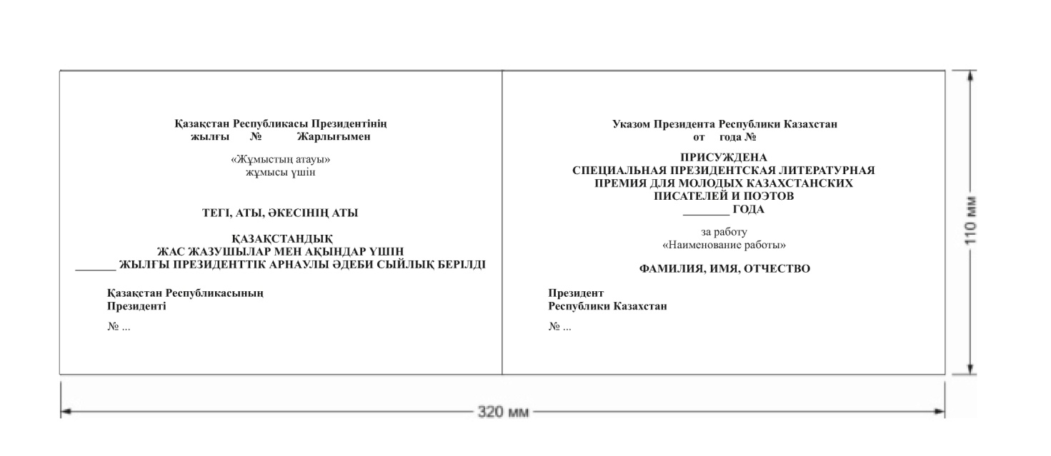

Қазақстандық жас жазушылар
мен ақындар үшін Президенттік
арнаулы әдеби сыйлық
лауреатының дипломы мен
төсбелгісінің сипаттамасына
3-ҚОСЫМША
Қазақстандық жас жазушылар мен ақындар үшін Президенттік арнаулы әдеби сыйлық лауреаты төсбелгісінің ГРАФИКАЛЫҚ БЕЙНЕСІ

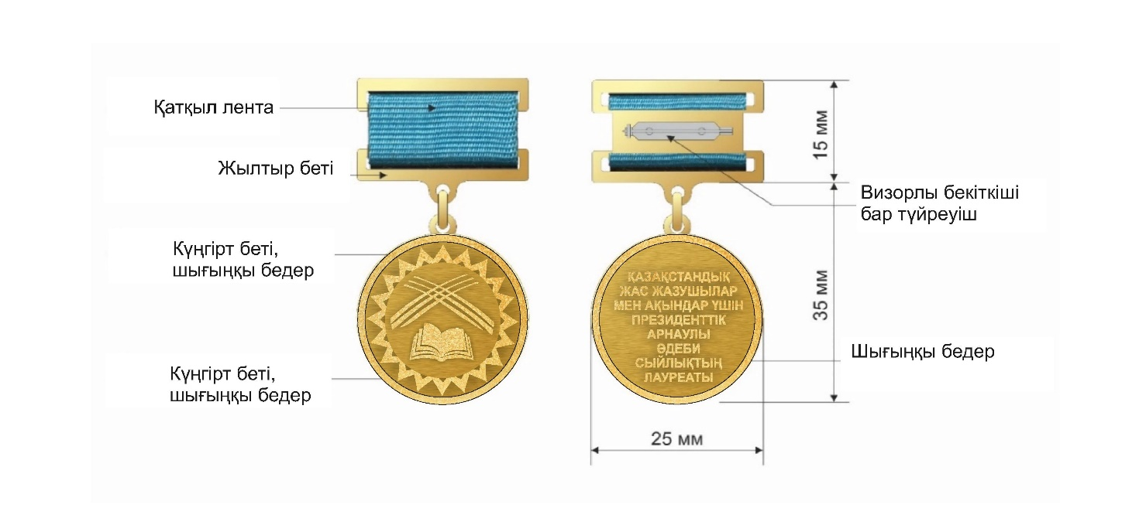

© 2012. Қазақстан Республикасы Әділет министрлігінің «Қазақстан Республикасының Заңнама және құқықтық ақпарат институты» ШЖҚ РМК

